SỞ GIÁO DỤC VÀ ĐÀO TẠO HÀ NỘI
TRƯỜNG THPT CHUYÊN NGUYỄN HUỆ
**************

ĐỀ TÀI DỰ THI KHOA HỌC, KỸ THUẬT
DÀNH CHO HỌC SINH TRUNG HỌC CẤP THÀNH PHỐ
NĂM HỌC 2015 - 2016

Tên đề tài: TÚI THÔNG MINH
Lĩnh vực: Khoa học vật liệu
TÁC GIẢ:
1. Hoàng Thế Quang Lớp 11 lí 2
Trường: THPT Chuyên Nguyễn Huệ
2. Đào Dương Hoàng Long Lớp: 10 hóa 2
Trường: THPT Chuyên Nguyễn Huệ
GV PHỤ TRÁCH
- Nguyễn Chí Phú
- Trường : THPT Chuyên Nguyễn Huệ

NGƯỜI HƯỚNG DẪN KHOA HỌC
- TS. Nguyễn Lường Lâm
-
- Đơn vị công tác Trường Đại Học Khoa Học Và Công Nghệ Hà Nội

Hà Nội, tháng 12 năm 2015

MỤC LỤC
PHẦN 1: LÍ DO CHỌN ĐỀ TÀI 4
PHẦN 2: TỔNG QUAN VỀ ĐỀ TÀI 6

PHẦN 3:CƠ SỞ LÝ THUYẾT 7

3.1: Giới thiệu chung về hạt nano silica 7

3.2: Tổng quan về anthocyanin 8

3.3: Một số phương pháp chế tạo hạt nano silica chứa tâm màu 11
PHẦN 4:THỰC NGHIỆM 16
4.1: Chế tạo hạt nano silica chưa tâm là dye chỉ thị màu anthocyanin...16
4.1.1: Hóa chất sử dụng trong quá trình chế tạo hạt nano silica chứa tâm chỉ thị màu 16
4.1.2:Quy trình tiến hành 16
4.1.3: Kết quả thí nghiệm 20
4.2: Thử nghiệm khả năng đổi màu của hạt nano silica chứa dye màu anthocyanin trong các môi trường có độ pH khác nhau 21
4.2.1: Các kết quả hình ảnh quan sát được sự đổi màu của anthocyanin và hạt nano đã chế tạo trong môi trường axit và bazo 21
4.2.2: Kết quả đo phổ hấp thụ UV – vis của anthocyanin và hạt nano đã chế tạo trong môi trường axit và bazo 22
4.3: Thiết kế mô hình và thử nghiệm bước đầu của túi thông minh 24
4.3.1: Quy trình chế tạo túi thông minh 24
4.3.2: Ý tưởng túi có gắn các hạt nano chứa dye chỉ thị màu 24
4.3.3:Phương pháp rải hạt lên túi 24
4.3.4:Thử nghiệm sự đổi màu của hạt nano chứ dye khi tiếp xúc với thịt hỏng 25
PHẦN 5:KẾT LUẬN 26
PHẦN 6:HƯỚNG PHÁT TRIỂN ĐỀ TÀI 27
PHẦN 7:TÀI LIỆU THAM KHẢO 28

PHẦN 1: LÍ DO CHỌN ĐỀ TÀI
Hiện nay, các thực phẩm đông lạnh có nguồn gốc từ động vật đang dần trở nên phổ biến và được bày bán nhiều trong các siêu thị, cửa hàng nhằm đáp ứng nhu cầu sử dụng của người dân. Tuy nhiên, trong số đó có rất nhiều sản phẩm không đạt được độ an toàn theo quy định, dẫn đến mất vệ sinh và ảnh hưởng lớn tới sức khỏe con người. Đi cùng với đó là sự mất kiểm soát do số lượng hàng hóa được bán ra quá lớn, cộng thêm lí do lợi nhuận, khiến cho các doanh nghiệp, cơ sở sản xuất bất chấp sự an toàn của người tiêu dùng mà đem các sản phẩm bị hỏng, quá hạn sử dụng, xử lí qua hóa chất rồi bày bán với giá thành rẻ. Trên bao bì các sản phẩm đông lạnh thường dán mác có ghi rõ hạn sử dụng, nhưng những chiếc mác ấy lại có thể dễ dàng được bóc ra và dán đè lên với hạn sử dụng mới. Hiện nay, đã có những biện pháp để nhận biết thực phẩm ôi thiu, điển hình là việc sử dụng que từ tính phát hiện độc tố.
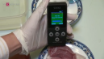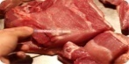
Hình 1: Máy kiểm tra độc tố và que thử độ an toàn của thực phẩm.
Tuy nhiên, các sản phẩm này có một số hạn chế như: giá thành cao, không tiện lợi khi sử dụng, kiểm tra được số lượng có hạn các sản phẩm…
Từ những lí do trên chúng em đề xuất đề tài “Túi thông minh” với mục đích chế tạo một chiếc túi có khả năng đổi màu khi thực phẩn có nguồn gốc từ thịt động vật bị hỏng, qua đó giúp người tiêu dùng dễ dàng nhận biết mức độ an toàn của thực phẩm.
PHẦN 2: TỔNG QUAN VỀ ĐỀ TÀI
Nhóm chúng em sẽ tạo ra một chiếc túi có khả năng giúp người tiêu dùng nhận biết được mức độ ôi thiu của thực phẩm thông qua cơ chế thay đổi màu dựa trên một loại chất có khả năng chỉ thị màu. Cụ thể là Anthocyanin, được tách chiết trực tiếp từ các loại rau củ quả tự nhiên như cà tím, nho, tía tô... có tác dụng như một dye chỉ thị màu, được đưa vào trong tâm của các hạt nano silica và dải đều và cố định trên bề mặt của bao bì ni lông. Do các loại thịt như bò, lợn, gà, cá... đều có một đặc điểm chung là khi phân hủy điều tiết ra các hợp chất như như Axit Propionic (CH8CH2COOH), Axit Lactic ( CH8 CH(OH)CO2H ), … và một số khí gây ra mùi khó chịu, nên chính những hợp chất Axit ấy đã khiến cho độ pH trong thịt giảm dưới mức tiêu chuẩn (<7 ) nên Anthocyanin (thành phần chính có trong quỳ tím nhờ khả năng nhận biết độ pH ) sẽ bị đổi màu khi tiếp xúc. Còn các hạt nano silicat như một lớp vỏ bảo vệ Anthocyanin khỏi các yếu tố tự nhiên bên ngoài như ánh sáng và nước do có độ bền cao và tuyệt đối an toàn với người sử dụng.
So với các biện pháp hiện nay có hạn chế là chỉ kiểm tra được trong phạm vi nhỏ, sô lượng ít, phải bóc túi đựng thực phẩm trong khi số lượng thực phẩm được bán tại các siêu thị, cửa hàng lại vô cùng lớn, thì sản phẩm TÚI THÔNG MINH mà chúng em đang nghiên cứ và chế tạo có thể khắc phục được hạn chế đó. Sản phẩm này được dùng để bọc bên ngoài thực phẩm thay cho các loại bao bì ni lông thông thường, nhưng có thể dễ dàng nhận biết được mức độ phân hủy và ôi thiu của thực phẩm thông qua màu sắc của chiếc túi.

PHẦN 3: CƠ SỞ LÝ THUYẾT
- Giới thiệu chung về hạt nano silica.
Hạt nano silica chứa tâm màu là các hạt SiO₂ xốp kích thước nano chứa được một số lượng lớn phân tử màu hữu cơ trong một hạt silica đơn. Nền silica lại ổn định về cấu trúc, không độc, có khả năng tương thích sinh học cao. Sử dụng các phương pháp và quy trình thích hợp, một số lượng lớn chất màu có thể đưa vào trong một hạt nano silica đơn (từ hàng chục tới hàng nghìn phân tử màu). Do đó, các hạt nano silica chứa chất màu có độ chói và khuếch đại tín hiệu quang cao gấp nhiều lần so với phân tử màu đơn lẻ. Độ chói của tín hiệu huỳnh quang của các hạt nano silica có thể được điều khiển bằng số phân tử chất màu trong mỗi hạt với mật độ chất màu lớn nhất được giới hạn chỉ bởi sự dập tắt huỳnh quang. Nếu lựa chọn các ứng dụng phân tích sinh học thích hợp, các hạt nano silica có thể tạo ra những cải thiện đáng kể trong độ nhạy phân tích. Hơn nữa, do bị cầm giữ trong nền silica, các chất màu được bảo vệ khỏi các ảnh hưởng của môi trường. Mặt khác, do nền silica chứa rất ít oxy tự do nên phân hủy quang cũng được giảm thiểu. Độ bền quang cao cho phép các hạt nano silica được sử dụng trong các ứng dụng đòi hỏi cường độ kích thích mạnh trong thời gian dài. Hơn nữa, các hạt silica với nhóm –OH trên bề mặt có thể tham gia phản ứng hoá học để tạo các nhóm chức có khả năng liên kết đặc hiệu với các phân tử sinh học như là amin ( -NH2), carboxyl ( -COOH) hay thiol ( -SH). Bằng cách điều chỉnh các thông số chế tạo, có thể điều khiển kích thước hạt; số lượng tâm màu trong hạt cũng như loại tâm màu đưa vào, do đó người ta có thể tạo ra một nhóm lớn các hạt phát quang với các tính chất quang đa dạng dùng trong đánh dấu. Bản thân silica là chất thân thiện với môi trường sinh học, do đó chúng có thể là các hạt đa chức năng: vừa phát hiện và vừa mang thuốc trị bệnh. Vì vậy, các hạt silica nằm trong thế hệ các chất đánh dấu sinh
học mới, hứa hẹn được sử dụng rộng rãi trong các phân tích và đánh dấu sinh học.
Chính vì những lí do trên, nhóm chúng em đã quyết định chọn hạt nano silica để chứa tâm màu vì nhận thấy nó có những ưu điểm sau đây:
- Các hạt nano silica có tính ổn định về cấu trúc
- Là chất không độc và có tính tương thích sinh học cao. Vì hạt silica sẽ trực tiếp tiếp xúc với thực phẩm nên đây là đặc tính quan trọng nhất
- Hạt nano silica có khả năng bảo vệ các dye màu bên trong khỏi sự ảnh hưởng của môi trường bên ngoài nhờ có độ bền cao
- Nền silica chứa ít phân tử oxy tự do nên sự phân hủy do quang học không cao
- Với các nhóm –OH trên bề mặt, hạt nano silica có th ể tham gia phản ứng để tạo liên kết đặc hiệu với các phân tử sinh học
- Tổng quan về Anthocyanin.
Anthocyanin là hợp chất gồm có gốc aglycon có màu (được gọi là anthocyanidin hay anthocyanidol) kết hợp với các glucoside có gốc đường glucose, galactose… Anthocyanin hòa tan trong nước còn anthocyanidin thì không tan trong nước. Anthocyanin tham gia vào việc tạo nên đa sắc màu cho hoa quả. Đồng thời cùng với chất tạo màu khác như clorophin, carotenoid để tạo cho hoa quả có cường độ màu khác nhau tùy thuộc vào hàm lượng và số đồng phân của chúng.
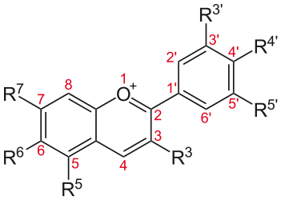
Hình 2: Cấu trúc hóa học của phân tử anthocyanin
Anthocyanin tinh khiết ở dạng tinh thể hoặc vô định hình là hợp chất khá phân cực nên tan tốt trong dung môi phân cực. Màu sắc của anthocyanin luôn thay đổi phụ thuộc vào pH, các chất màu có mặt và nhiều yếu tố khác, tuy nhiên màu sắc của anthocyanin thay đổi mạnh nhất phụ thuộc vào pH môi trường. Thông thường khi pH < 7 các anthocyanin có màu đỏ, khi pH > 7 thì có màu xanh. Ở pH = 1 các anthocyanin thường ở dạng muối oxonium màu cam đến đỏ, ở pH = 4 → 5 chúng có thể chuyển về dạng bazơ cacbinol hay bazơ chalcon không màu, ở pH = 7 → 8 lại về dạng bazơ quinoidal anhydro màu xanh.

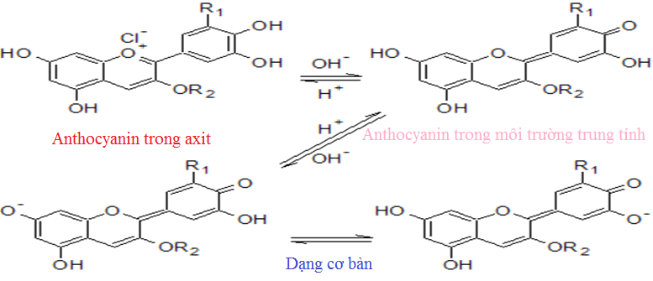
Hình 3:Cấu trúc anthocyanin trong các môi trường khác nhau

Anthocyanin có bước sóng hấp thụ trong miền nhìn thấy, khả năng hấp thụ cực đại tại bước sóng 510nm đến 540nm. Độ hấp thụ là yếu tố liên quan mật thiết đến màu sắc của các anthocyanin chúng phụ thuộc vào pH của dung dịch, nồng độ anthocyanin: thường pH thuộc vùng acid mạnh có độ hấp thụ lớn, nồng độ anthocyanin càng lớn độ hấp thụ càng mạnh.
Ngoài tác dụng là chất màu thiên nhiên được sử dụng khá an toàn trong thực phẩm, tạo ra nhiều màu sắc hấp dẫn cho mỗi sản phẩm, anthocyanin còn là hợp chất có nhiều hoạt tính sinh học quí như: khả năng chống oxy hóa cao nên được sử dụng để chống lão hóa, hoặc chống oxy hóa các sản phẩm thực phẩm, hạn chế sự suy giảm sức đề kháng; có tác dụng làm bền thành mạch, chống viêm, hạn chế sự phát triển của các tế bào ung thư; tác dụng chống các tia phóng xạ.
Những đặc tính quí báu của anthocyanin mà các chất màu hóa học, các chất màu khác hình thành trong quá trình gia công kỹ thuật không có được đã mở ra một hướng nghiên cứu ứng dụng hợp chất màu anthocyanin lấy từ thiên nhiên vào trong đời sống hàng ngày, đặc biệt trong công nghệ chế biến thực phẩm.
Anthocyanin phân bố rộng rãi trong tự nhiên, có mặt trong 27 họ thực vật, thường tạo ra các màu đỏ, tím, xanh thẫm ở nhiều loại rau, hoa, quả như hoa dâm bụt, rễ củ cải đỏ, lá tía tô, dâu tây và bắp cải tím. Anthocyanin tích lũy chủ yếu ở trong tế bào biểu bì và hạ biểu bì thực vật, tập trung trong không bào hoặc các túi gọi là anthocyanoplast. Nhìn chung, hàm lượng anthocyanin trong phần lớn rau quả dao động từ 0,1 đến 1,11% hàm lượng chất khô. Thực vật chứa anthocyanin cũng đồng thời chứa flavonoid.
Trong rau quả hàm lượng Anthocyanin liên quan đến độ đậm của màu sắc quả, quả càng đậm thì hàm lượng anthocyanin càng cao. Anthocyanin trong thực vật không phải là một chất thuần nhất mà là một hỗn hợp. Tỷ lệ giữa các anthocyanin trong một loại rau quả phụ thuộc vào loài, giống cây.
- Một số phương pháp tổng hợp hạt nano silica chứa tâm màu.
Có hai phương pháp chính để tổng hợp các hạt silica có chứa thuốc nhuộm được pha tạp.
Thứ nhất là phương pháp Stober, trong đó bao gồm các quá trình thủy phân của một tiền chất silica alkoxide (như tetraethyl orthosilicate, Teos) trong hỗn hợp ethanol, amoni hydroxit và nước. Axit silixic được sinh ra trong quá trình thủy phân và, khi nồng độ là ở trên mức hòa tan của nó trong ethanol, các hạt nhân nguyên tử đồng nhất và tạo thành các hạt silica kích thước nanomet. Phương pháp này là tương đối đơn giản và cả chất chỉ thị màu hữu cơ và vô cơ có thể được kết hợp sử dụng phương pháp này. Tuy nhiên, vì trong quá trình thủy phân, các hạt nano thường có một sự phân bố kích thước tương đối lớn. Một số sự thay đổi đã được giới thiệu và được tối ưu hóa khi cho kết hợp của nhiều loại chất kỵ nước vào bên trong hạt nano silica. Một là dựa trên sự kết hợp của cả hai tiền chất kỵ nước và ưa nước trong quá trình tạo các hạt nanno, như asphenyltriethoxysilane (PTEs, kỵ nước) và Teos (ưa nước). Rhodamine 6G (R6G) đã được tích hợp thành công vào hạt nano silica sử dụng phương pháp này. Các thành phần kỵ nước giữ chất chỉ thị màu hữu cơ trong ma trận silica trong khi các thành phần ưa nước cho phép các hạt nano sản phẩm được phân tán trong dung dịch nước. Sử dụng phương pháp này, van Blaaderen et al đã đồng hóa trị liên kết isothiocyanate fluorescein (FITC) 3-aminopropyltriethoxysilane, và thành công kết hợp chất chỉ thị màu vào trong hạt nano silica.
Và kỹ thuật chính thứ hai để tổng hợp hạt nano silica chứa tâm màu là phương pháp đảo ngược vi nhũ tương. Phương pháp này được dựa trên sự hình thành của sự đảo ngược hệ thống vi nhũ tương nước trong dầu. Ba thành phần chính tạo nên những phản ứng hỗn hợp chính: nước,chất bề mặt, dầu (một dung môi hữu cơ, có tỷ lệ cao hơn so với nước) . Các giọt nước nano ổn định hình thành trong quá trình làm giải pháp nước trong dầu như hạt phản ứng nhỏ, nơi silane thủy phân và sự hình thành của hạt nano với chất chỉ thị màu được liên kết bên trong diễn ra. Kích thước của hạt nano được xác định bởi bản chất của hoạt động bề mặt, các chất phản ứng thủy phân, và một số thông số khác, chẳng hạn như thời gian phản ứng, tỷ lệ dầu / nước. Các hạt nano sinh ra bằng phương pháp này thường có tính đồng nhất về kích thước cao và được phân tán tốt trong nước. Một trong những nhược điểm của phương pháp này là, trong hầu hết trường hợp, nó có thể chỉ được sử dụng để kết hợp chất chỉ thị màu vô cơ, một số trong đó có năng suất lượng tử thấp hơn so với huỳnh quang hữu cơ. [3]
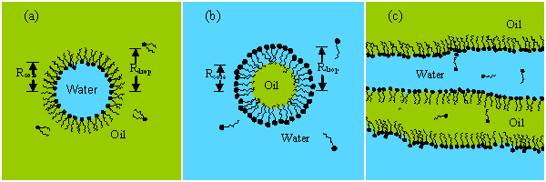
Hình 4:Các cấu trúc vi nhũ tương có thể
Nhận thấy những ưu và khuyết điểm ở trong hai phương pháp, nhóm em đã quyết định sử dụng phương pháp nước trong dầu (Water-in-oil) để tiến hành chế tạo hạt nano với tâm màu. Vì so với phương pháp Stober, cách làm này giúp chúng em thu được các hạt có kích thước đồng đều, chỉ trong khoảng vài nanomet.

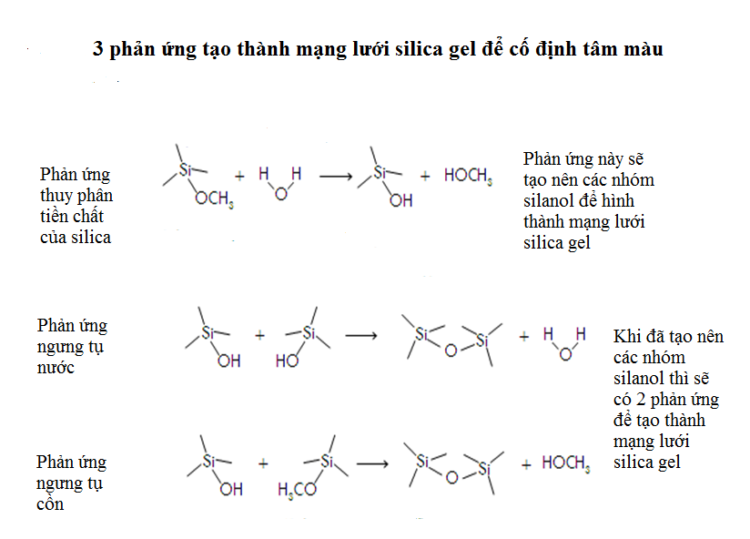
Từ các nghiên cứu lý thuyết ban đầu, chúng em nhận thấy anthocyanin là hợp chất có thể biến đổi màu sắc khi pH thay đổi, khi thực phẩm ôi thui chúng cũng tiết ra các chất làm thay đổi pH. Vì vậy chúng em dùng anthocyanin để nhận biết điều này. Tuy nhiên, anthocyanin dễ dàng tan trong nước và là chất không bền với môi trường nên chúng em tiến hành thực nghiệm chế tạo hạt nano silica chứa tâm chỉ thị màu anthocyanin, vỏ silica có tác dụng như lớp bảo vệ tâm chỉ thị màu anthocyanin, sau đó thử nghiệm khả năng biến đổi màu sắc của chúng khi độ pH của môi trường thay đổi.

PHẦN 4: THỰC NGHIỆM
- Chế tạo hạt nano silica chưa tâm là dye chỉ thị màu anthocyanin
- Hóa chất sử dụng trong quá trình chế tạo hạt nano silica chứa tâm chỉ thị màu.
- Cyclohexane ( C₆H₁₂ ) : 30 ml
- TEOS ( tetraethyl orthosilicate : C₈H₂₀O₄Si) : 0, 364 ml ( 1,64 ^{mmol})
- CTAB (Hexadecyltrimethylammonium bromide : C₁₆H₃₃N(CH₃)₃Br) : 1, 716 g (4,17 ^{mmol} )
- Nước cất ( H₂O ) : 0,509 ml (28,3 ^{mmol})
- Chất chỉ thị màu (anthocyanin) : 98,53 mg
- NH₄OH : 20ml
- Quy trình tiến hành
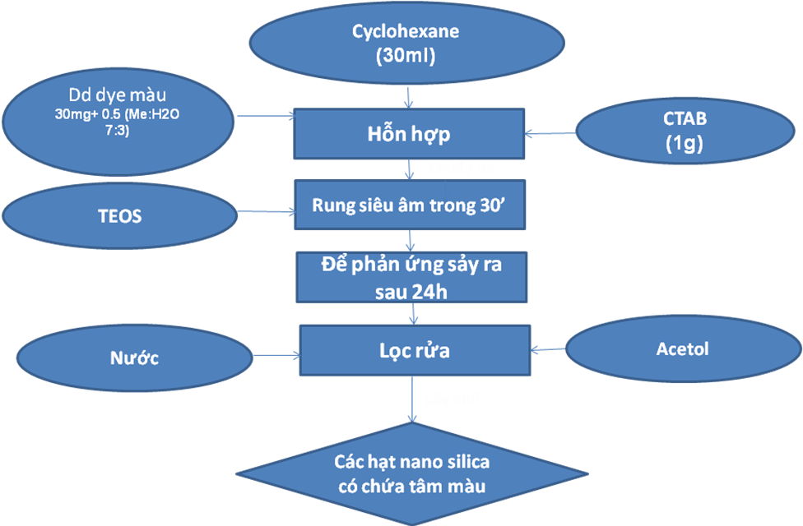
- Đong 30ml cyclohexane cho vào bình 3 cổ
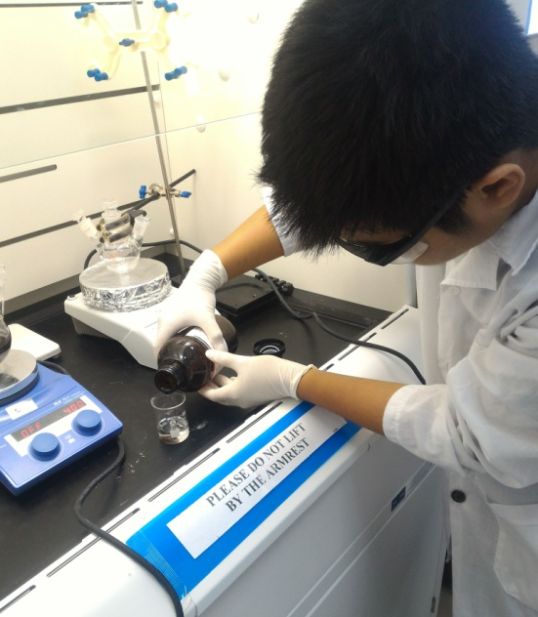
Hình 5: Quá trình thí nghiệm đong 30ml cyclohexane
- Cân 1,716 g CTAB (dạng bột trắng) cho vào bình 3 cổ rồi khuấy từ ( tốc độ khuấy 300rpm trong nhiệt độ phòng ) đến huyền phù ( quá trình khuấy hai chất diễn ra trong khoảng 1 tiếng)
- Dùng ống Micro Pipet hút 0,51 ml nước rồi cho vào bình 3 cổ đựng hỗn hợp huyền phù, tiếp tục hút 20 ml NH₄OH rồi đưa vào hỗn hợp
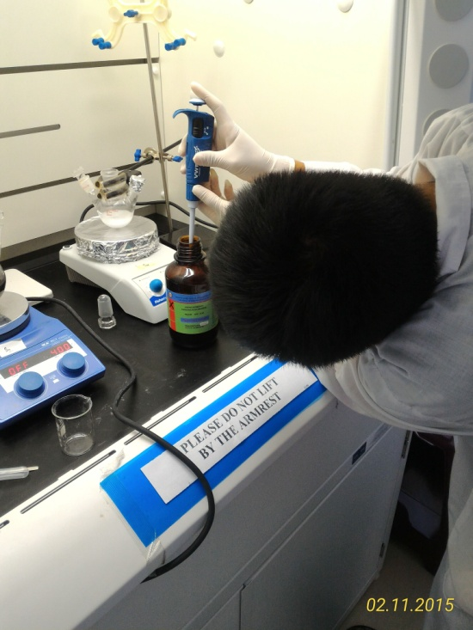
Hình 6: Quá trình thí nghiệm lấy 20 ml NH₄OH rồi đưa vào hỗn hợp

- Cân 98,8 mg dye chỉ thị màu tím (anthocyanin) cho vào bình 3 cổ rồi lặp lại quá trình khuấy với tốc độ 300 rpm trong nhiệt độ phòng
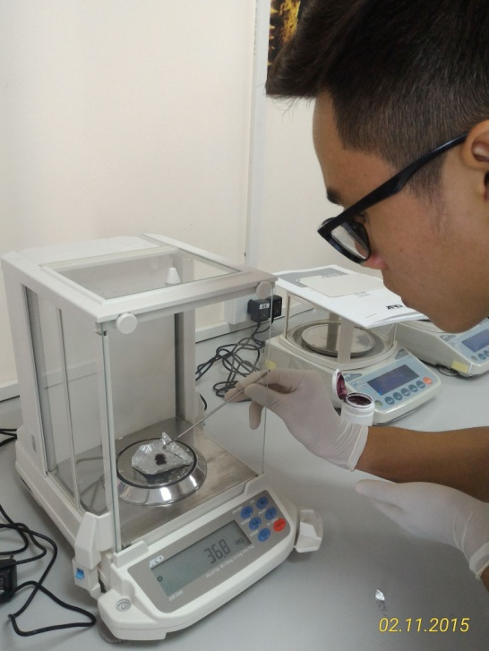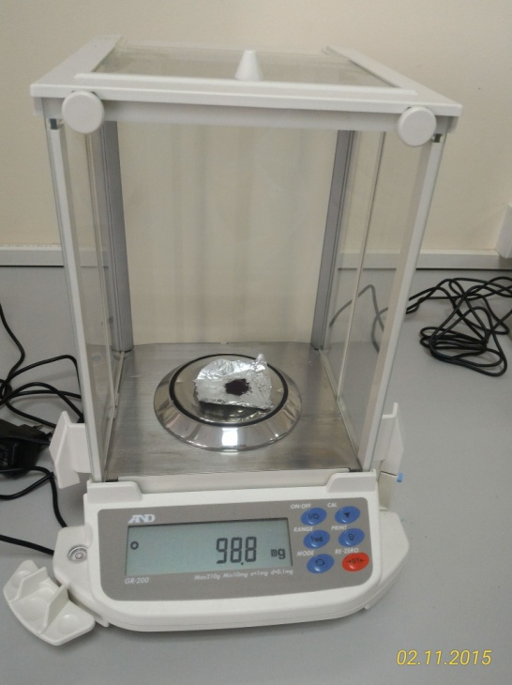
Hình 7, 8: Quá trình thí nghiệm cân anthocyanin
- Sau 1 tiếng tiếp tục dùng ống Micro Pipet hút 0,37 ml TEOS cho vào bình 3 cổ, tiếp tục quá trình khuấy từ với tốc độ 300rpm để phản ứng xảy ra trong 24h
- Sau 24h, thực hiện quy trình lọc rửa sau nhiều lần:
+ Dùng ống pipet hút hỗn hợp sau phản ứng chia đều trong 14 ống eppendorf cho vào máy quay li tâm với tốc độ 10000 rpm trong 10’ tại nhiệt độ phòng.
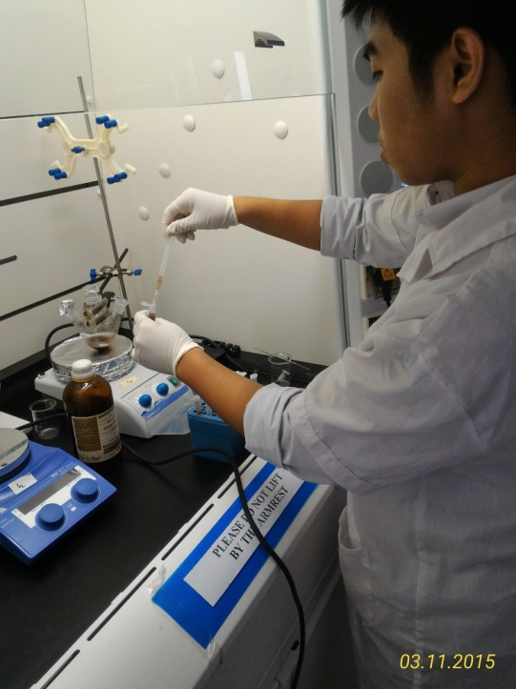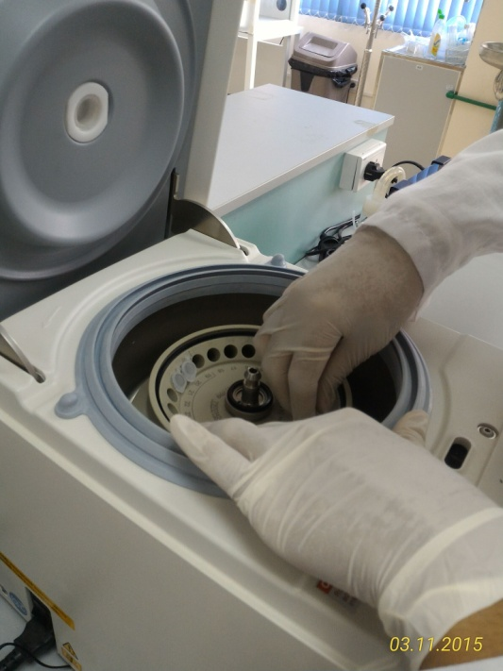
Hình 9, 10: Quá trình thí nghiệm lấy hỗn hợp lọc rửa và quay li tâm.
+ Sau khi quay, đổ phần hỗn hợp nước, dung môi ở trên đi
+ Cho cồn vào trong từng ống eppendorf và rung siêu âm 10 phút để các tạp chất bị hòa tan, rồi tiếp tục đưa vào máy quay li tâm theo các bước ban đầu
+ Quy trình lọc rửa được lặp lại nhiều lần nhằm loại bỏ triệt để các tạp chất, dung môi, … chỉ dữ lại phần kết tủa bên dưới chứa các hạt nano silica có tâm màu.
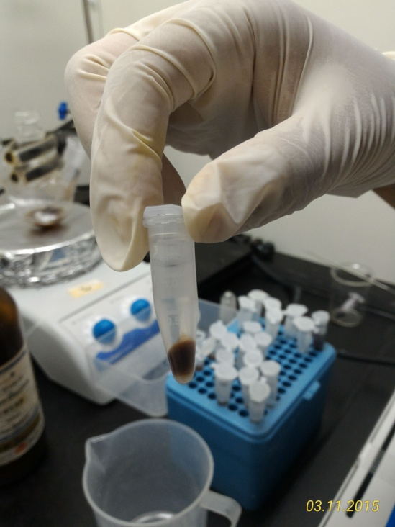
Hình 11: Sảm phẩm thu được sau khi quay li tâm và lọc rửa nhiều lần
- Cuối cùng hạt được sấy khô ở nhiệt độ khoảng 60ºC, thi được các hạt nano kích thước nhỏ màu vàng nhạt.
- Kết quả thí nghiệm
- Chế tạo thành công hạt nano silica chứa dye có kích thược hạt khoảng vài trục nano mét.
- Hạt sau khi chế tạo có dạng bột rắn, màu vàng nhạt.
- Các hạt kết đám lại với nhau.

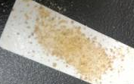
Hình 12: Mẫu bột nano silica sau khi sấy.
- Thử nghiệm khả năng đổi màu của hạt nano silica chứa dye màu anthocyanin trong các môi trường có độ pH khác nhau.
Các thí nghiệm ở mục này khảo sát với môi trường bazo có pH = 10,33 và môi trường axit có pH = 1,99.
- Các kết quả hình ảnh quan sát được sự đổi màu của anthocyanin và hạt nano đã chế tạo trong môi trường axit và bazo.
- Anthocyanin đổi màu trong các môi trường có độ pH khác nhau.

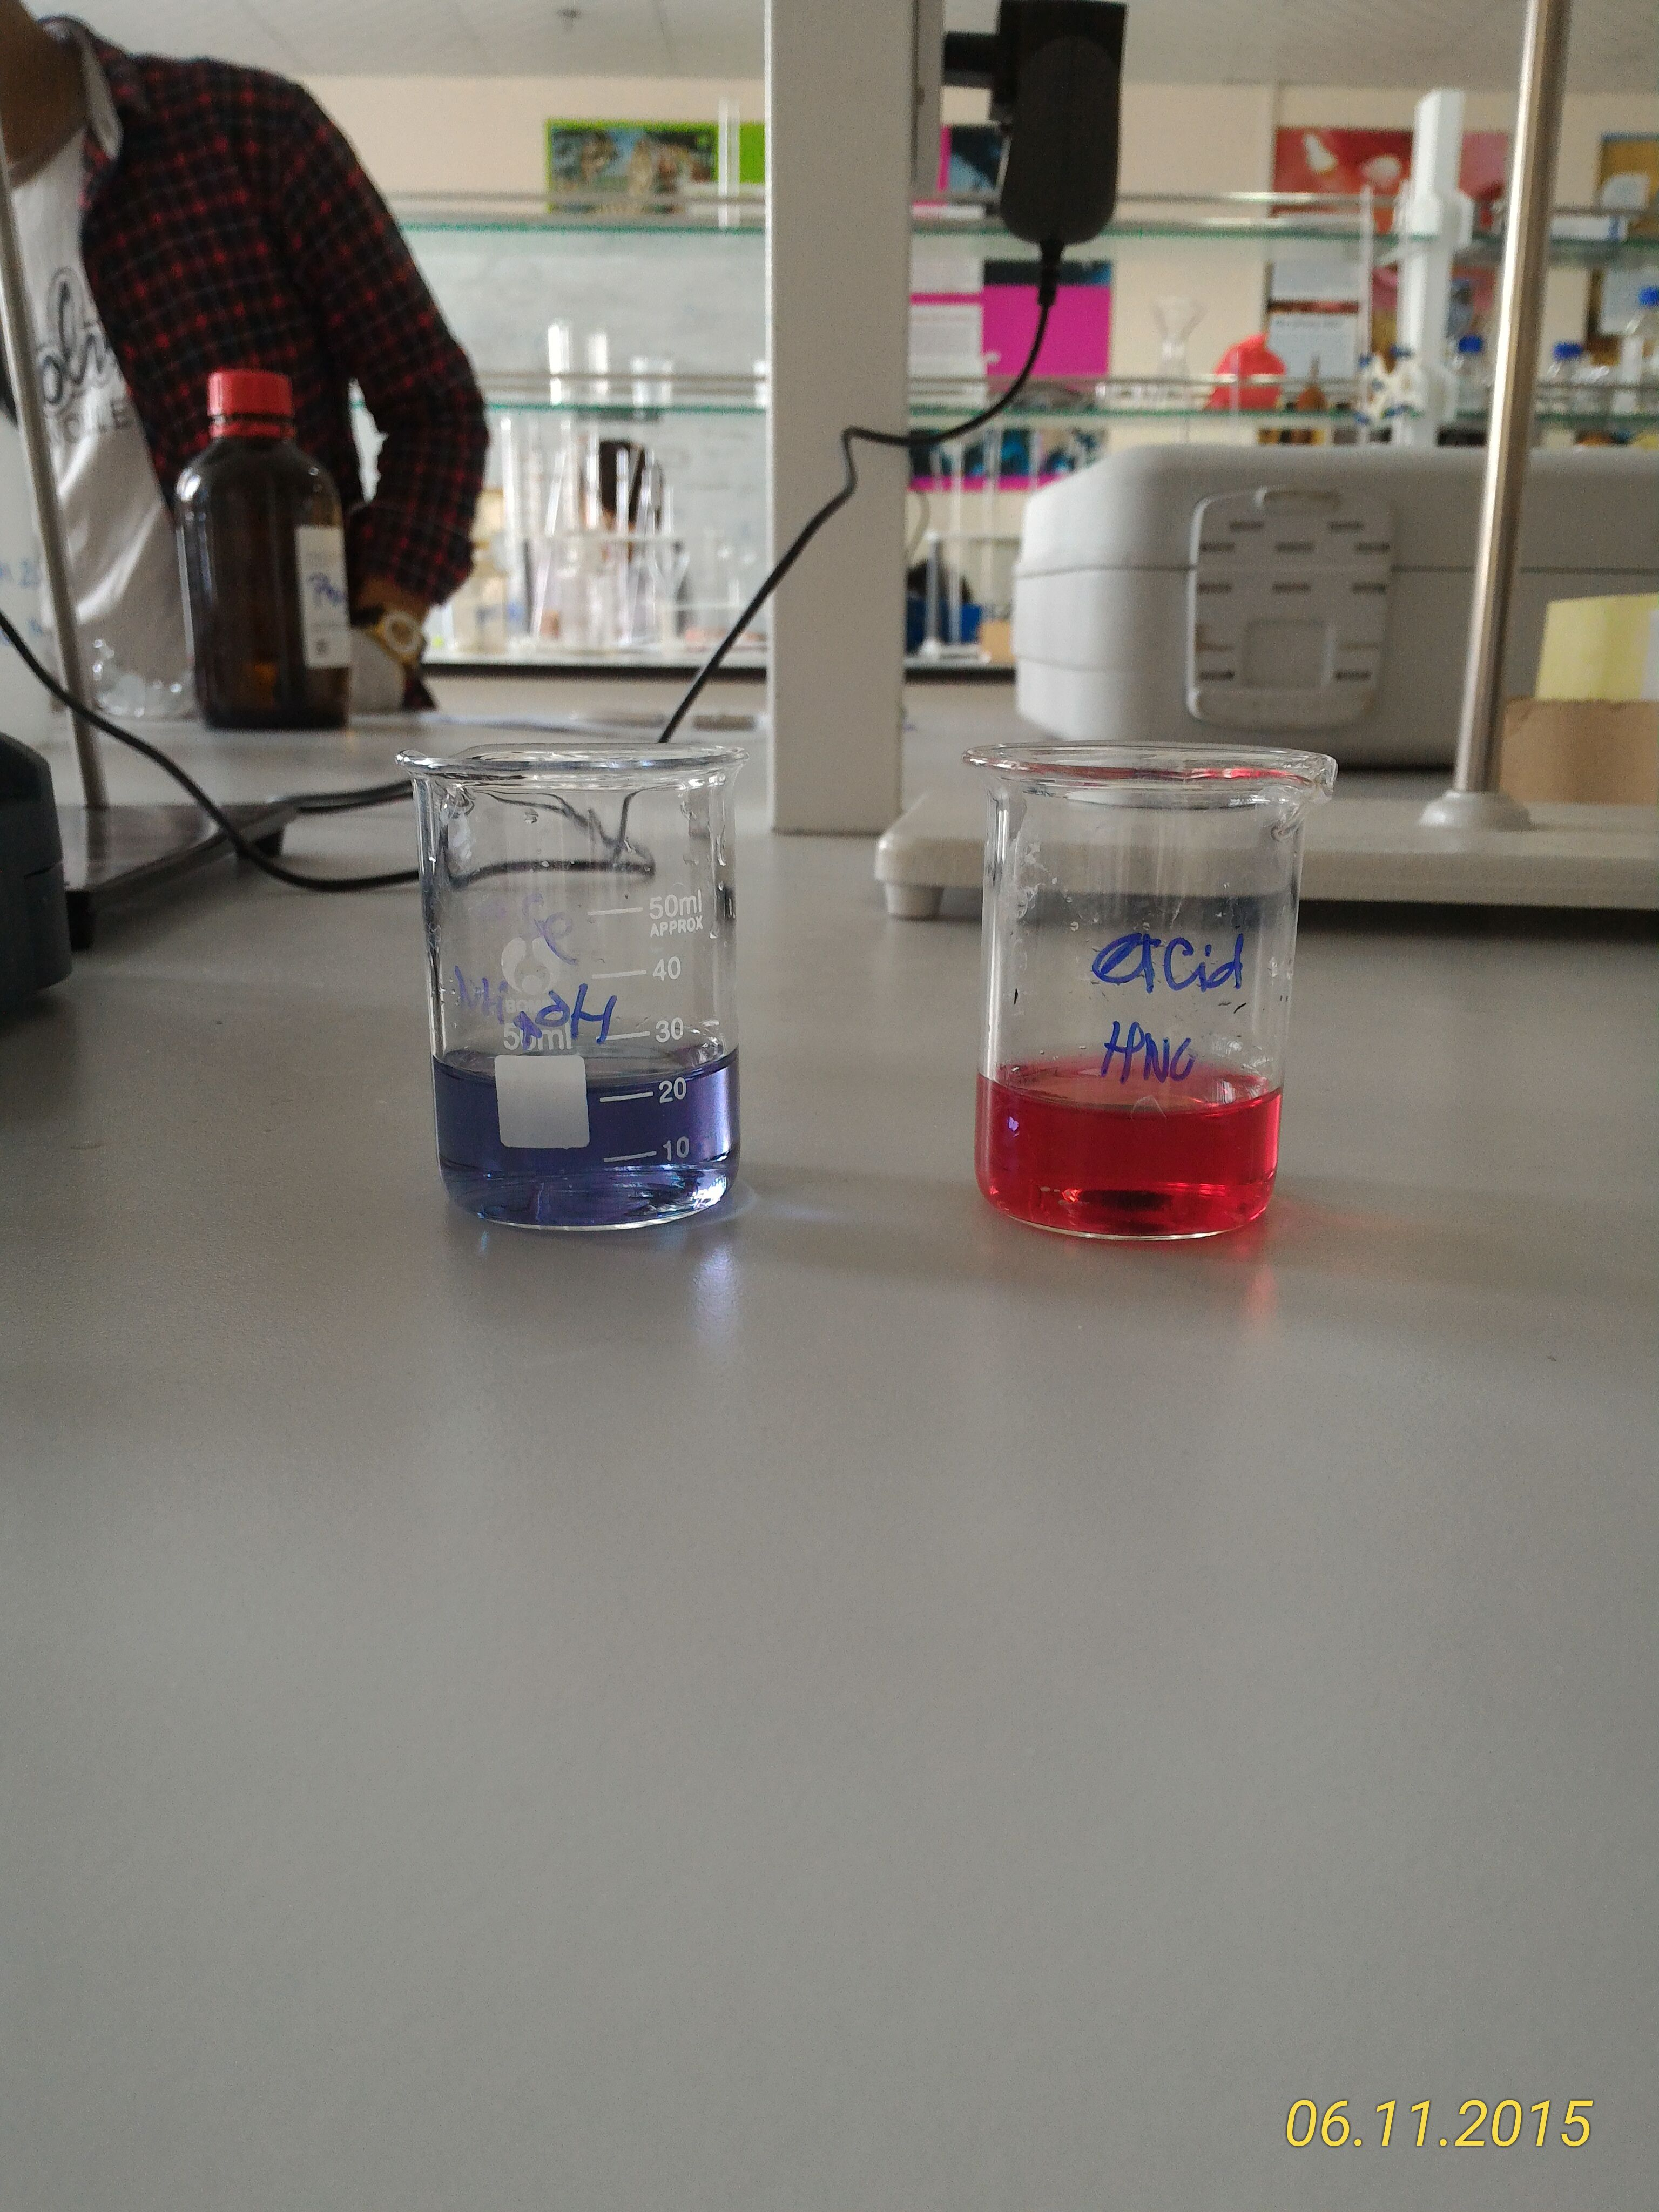
Hình 13: Anthocyanin đổi màu trong môi trường axit và bazơ
- Hạt nano silica chứa dye nthocyanin đổi màu trong các môi trường có độ pH khác nhau.
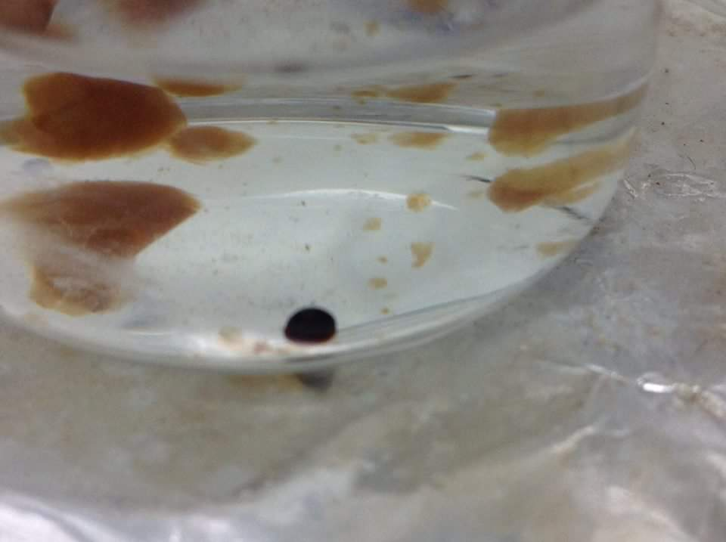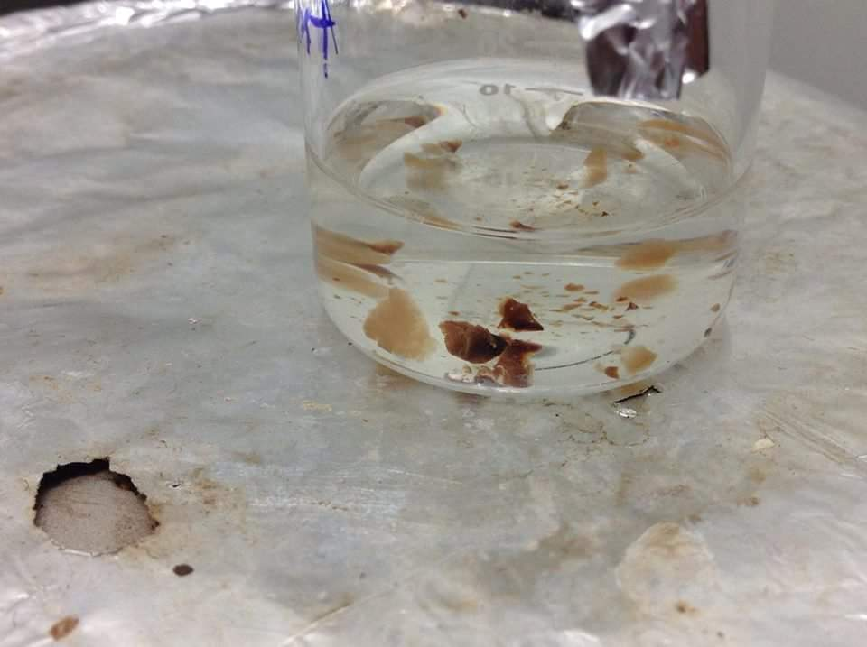
Hình 14: Hạt nano silic - NPs đổi màu trong môi trường bazo và axit
- Kết quả đo phổ hấp thụ UV – vis của anthocyanin và hạt nano đã chế tạo trong môi trường axit và bazo.
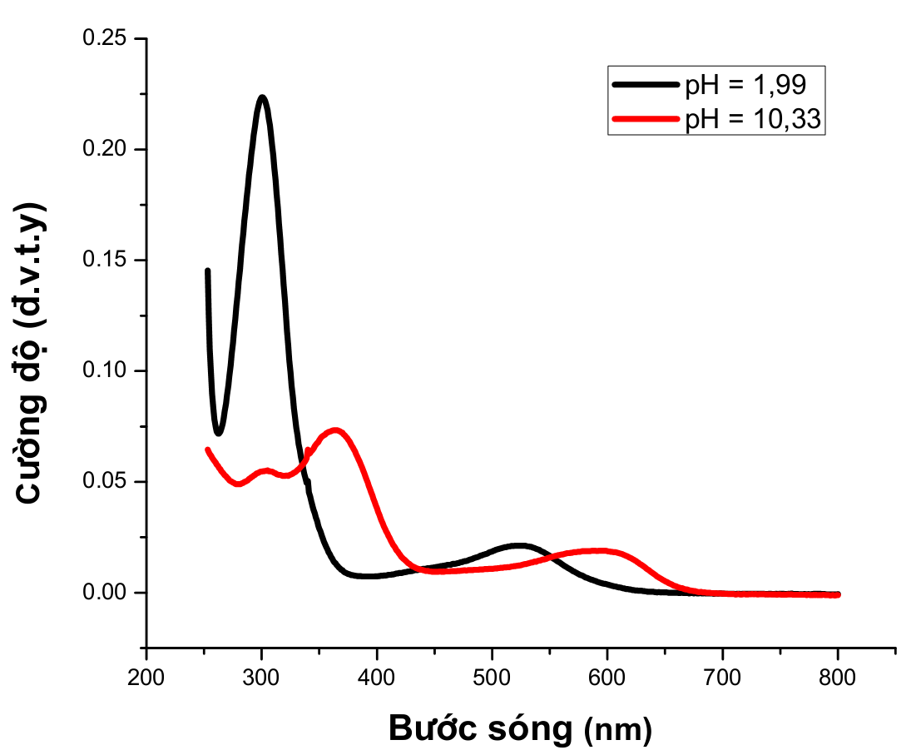

Hình 15. Phổ hấp thụ của dye ở điều kiện pH = 1,99 và pH = 10,33

Hình 13 cho thấy, vị trí đỉnh và cường độ đỉnh phổ hấp thụ của anthocyanin trong môi trường axit và bazo là khác nhau, điều ấy chứng tỏ anthocyanin đổi màu khác nhau trong môi trường axit và bazo. Điều này phù hợp với các kết quả quan sát được ở hình 11.
Trong phổ hấp thụ có hai đỉnh: một đỉnh cường độ lớn và một đỉnh cường độ nhỏ, điều này được giải thích có thể do sự chuyển mức của điện tử lên mức năng lượng nhiễu loạn.

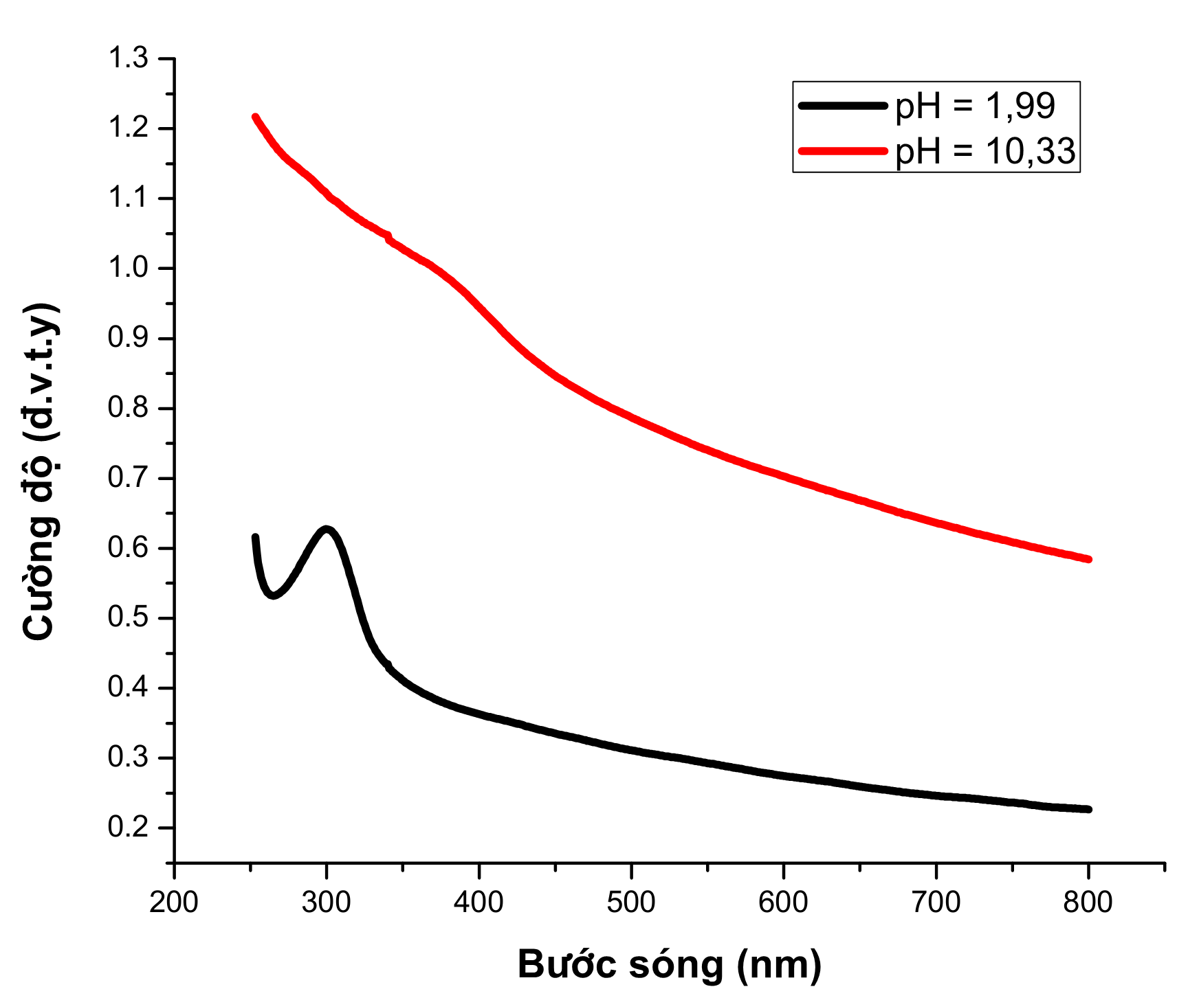

Hình 16. Phổ hấp thụ của dye ở điều kiện pH = 1,99 và pH = 10,33

Từ kết quả phổ hấp thụ hình 14 cho thấy: khi cho hạt nano chứa dye vào môi trường axit chỉ quan sát được một đỉnh hấp thụ, cường độ tương đối lớn và đỉnh rõ ràng, bước sóng hấp thụ lân cận vùng tử ngoại, điều này cho thấy, hạt nano silica có thể đổi mau trong môi trường axit.
Trong môi trường bazo, từ phổ hấp thụ nhận thấy đỉnh phổ không rõ ràng, bước sóng hấp thụ có giá trị lớn hơn bước sóng hấp thụ trong môi trường axit. Điều này giải thích tại sao hạt nano chứ dye anthocyanin đổi màu hơi nhạt trong môi trường bazo.
Như vậy bằng các thử nghiệm và đo đạc bằng phép đo phổ hấp thụ, chúng em có thể kết luận rằng hạt nano silica chứa dye chỉ thị màu có thể đổi màu khi pH của môi trường thay đổi.
- Thiết kế mô hình và thử nghiệm bước đầu của túi thông minh
- Quy trình chế tạo túi thông minh.
Chúng em đã xây dựng ý tưởng thiết kế túi thông minh theo các bước sau:
Chúng em đã lên một số ý tưởng để thiết kế túi và từng bước chế tạo chiếu túi. Các ý tưởng được thực hiện dần, trong quá trình thực hiện nếu có vấn đề xảy ra do chưa phù hợp, ý tưởng sẽ được xem xét và thiết kế lại.
Nguyên liệu của chiếc túi sẽ được lựa chọn sao cho antoafn với môi trường và sức khỏe con người
- Ý tưởng túi có gắn các hạt nano chứa dye chỉ thị màu.
Có 2 phương án về việc gắn hạt nano lên túi được thiết kế như sau:
+ Các hạt nano sau khi chế tạo được phun lên bề mặt của túi nilon với chất kết dính phù hợp, đảm bảo cố định được các hạt trên túi
+ Các hạt nano được gắn thành một miếng dán nhỏ rồi ốp vào túi
- Phương pháp rải hạt lên túi
-Tạo hạt label:
+ Bổ sung Desmudor vào bình tam giác có chứa dung môi NMP, khuấy ở nhiệt độ phòng trong khoảng 1 tiếng.
+ Sau đó hỗn hợp này được bổ sung hạt nano silica có chứa tâm anthocyanin vào và tiếp tục khuấy trong 30’.
+ Cho chất xúc tác dibutyl dilaure, khuấy đến khi nào phản ứng giữa nhóm chức –CNO của Desmudor và nhóm –OH của hạt nano diễn ra hoàn toàn
- Sau đó dải đều hạt lên bề mặt chiếc túi

- Thử nghiệm sự đổi màu của hạt nano chứ dye khi tiếp xúc với thịt hỏng.
Tước hết chúng em cho các hạt nano lên một miếng băng dính, sau đó cho chúng tiếp xúc với thịt hỏng rồi quan sát sự thay đổi màu sắc các hạt:
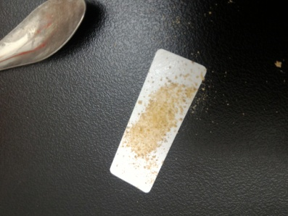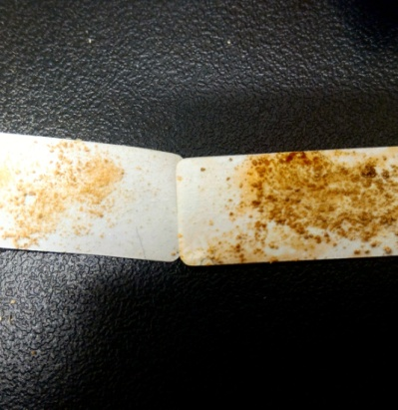

Hình 17: Hạt nano silic - NPs trước và sau khi tiếp xúc thịt hỏng
Quan sát bằng mắt thường thấy rõ sự đổi màu của hạt nano silica khi cho chúng tiếp xúc với thịt hỏng.
PHẦN 5:KẾT LUẬN
- Chúng em đã chế tạo thành công hạt nano chứa tâm là dye chỉ thị màu.
- Hạt nano sau khi chế tạo có khả năng thay đổi màu sắc khi pH của môi trường thay đổi.
- Thử nghiệm cho hạt nano tiếp xúc với thịt hỏng cho thấy hạt nano sau khi chế tạo có khả năng đổi màu.
- Ý tưởng về việc thiết kế túi được xây dưng xong đảm bảo tính khả thi của đề tài.
PHẦN 6:HƯỚNG PHÁT TRIỂN CỦA ĐỀ TÀI
- Thử nghiệm độ bền của của hạt nano silica chứa tâm chỉ thị màu.
- Gắn hạt nano silica chứa tâm chỉ thị màu lên túi bọc thực phẩm.
- Hoàn thiện sản phẩm túi và thử nghiệm, đánh giá sản phẩm.

PHẦN 7:TÀI LIỆU THAM KHẢO
1. Phạm Minh Tâm, “Chế tạo và nghiên cứu tính chất quang của hạt nano silica chứa tâm màu và thử nghiệm ứng dụng trong đánh dấu y – sinh”, Luận án tiến sĩ Vật lí, Viện Vật lí, 2015.
2. Jiaof eng Peng , Xi aoxiao He, Kem in Wang, Weihong Tan, Yan Wang, Yi Liu, “Noninvasive monitoring of intracellular pH change induced by drug stimulation using silica nanoparticle sensors” , Anal Bioanal Chem, 2007
3. KEMIN WANG, XIAOXIAO HE, XIAOHAI YANG, AND HUI SHI “Functionalized Silica Nanoparticles: A Platform for Fluorescence Imaging at the Cell and Small Animal Levels”, 2012
4. Jilin Yan, M. Carmen Estévez, Joshua E. Smith, Kemin Wang, Xiaoxiao He, Lin Wang, and Weihong Tan1, “Dye-doped nanoparticles for bioanalysis”, ISSN:1748 0132 © Elsevier Ltd 2007
5. Sách giáo khoa môn Hóa học THPT, NXB Giáo Dục Việt Nam.

